Respekt for de
frivillige knokkelrøve
For femte år i træk overrakte konferencier Jacob Haugaard prisen ”Den Gyldne Sikkerhedssko” til den person, der af de øvrige 750 frivillige har mest fokus på sikkerhed under årets afvikling af Grøn Koncert. Samtidig overrakte Bjerregaard Sikkerhed en check på 99.950 som et ekstra skulderklap til Muskelsvindfonden og de mange frivillige

Muskelsvindfonden har siden 1983 arrangeret Grøn Koncert. Hvert år i juli besøger koncert-karavanen otte danske byer, hvor nogle af de mest populære danske kunstnere spiller for omkring 165.000 koncertgængere. I år har publikum blandt andet kunnet opleve DAD, Shaka Loveless, Nik & Jay, Stine Bramsen, Lågsus og Mads Langer give den gas på de to scener, der skiftes mellem under koncerterne.

Imponerende logistikprojekt
Der er tale om et af Danmarks største og mest imponerende logistik-projekter, hvor 55 lastbiltræk og 17 busser fragter kunstnere, medarbejdere, frivillige og tonsvis af udstyr gennem Danmark. Rygraden i de populære sommerkoncerter udgøres af de omkring 750 frivillige, der kaldes Det Grønne Crew eller ”Kræwet”. I forbindelse med hver koncert stiller ”kræwet” to store scener, lydudstyr, toiletvogne, provianttelte, hegn, skilte og alt det udstyr op, der skal til for at afvikle arrangementerne professionelt og sikkert.

Mens publikum har fokus på musikken, så har de frivillige fokus på det praktiske og på sikkerheden. Ved tourens sidste koncert overrækkes prisen ”Den Gyldne Sikkerhedssko” traditionen tro til det medlem af ”kræwet”, der ifølge kollegerne har gjort mest for sikkerheden.

Chauffør-fokus udløste pris
I år kunne sidste års vinder Malthe Fredsgaard fra Esbjerg således sammen med konferencier Jacob Haugaard overrække prisen til Per Vestergaard, der i år er med som frivillig for niende gang. Motivationen for at nominere Per Vestergaard fra ”chauffør-kræwet” til sikkerhedsprisen lød således:
- ”Per er den bedste makker til at hjælpe de 54 øvrige chauffører med at sikre lasterne, at de får sovet mellem opgaverne, og at truckførerne stiller tingene de rigtige steder, så de står sikkert og korrekt.”

Prismodtager Per Vestergaard, der privat bor i Vejrumbro ved Viborg og til daglig arbejder som pedel på en landbrugsskole ved Viborg, var meget overrasket over nomineringen:
- Jeg elsker jo både sammenholdet med de andre frivillige og alle de oplevelser, vi kan give til publikum og de muskelsvindsramte. Men altså, dén her havde jeg ikke lige set komme. Jeg har jo bare gjort, hvad jeg plejer, lød det beskedent fra Per Vestergaard, da han takkede for hæderen.

Respekt for knokkelrøvene
Grøn Koncerts konferencier mente nu ikke, der var noget at være ydmyg over:
- Det er knokkelrøve som Per og de 750 andre, der får den slags her til at ske år efter år. De fortjener sgu respekt, sagde Jacob Haugaard, der for 27. gang var konferencier på Grøn Koncert og som oplæste indstillingen til årets prismodtager af ”Den Gyldne Sikkerhedssko”.

Smittet af positiv energi
Prisen er indstiftet af en af Muskelsvindfondens mangeårige sponsorer og samarbejdspartnere, Bjerregaard Sikkerhed A/S, som leverer sikkerhedssko til de mange frivillige. Det var i år femte år, prisen blev uddelt til en frivillig, der har gjort ekstra meget for at højne sikkerheden ved afvikling af Grøn Koncert.

- Grøn Koncert er jo et vanvittigt sympatisk projekt. Udover at skabe en folkefest, forstår teamet at arbejde hurtigt og positivt, uden at det er på bekostning af sikkerheden. Det kan vi hos Bjerregaard naturligvis kun bakke op om. Uanset, om man kommer på sekretariatet eller til koncerterne, bliver man smittet med den ekstremt positive energi, der omgærder alt og alle, sagde adm. direktør Søren Boye.

Noget for noget
Som et ekstra skulderklap kunne Søren Boye i forbindelse med prisoverrækkelsen af ”Den Gyldne Sikkerhedssko” også overrække en check på 99.950 kroner til Muskelsvindfondens formand Lisbeth Koed Doktor. Pengene er indsamlet under en kampagne i maj og juni, hvor der ved salg af bestemte sikkerhedssko fra Bjerregaard blev doneret 25 kroner pr. par til Muskelsvindfondens arbejde.
- Man støtter jo ikke bare Muskelsvindfondens arbejde ved at komme til Grøn Koncert. Vi giver en oplevelse igen. Og donationen fra Bjerregaard Sikkerhed er jo skabt på samme måde. Kunderne som har købt sko fra Bjerregaard har ikke bare givet en donation til Muskelsvindfonden i en indsamlingsbøsse på disken, de har fået et par sikkerhedssko med i prisen. Den slags donationer, hvor der er noget for begge parter, kan vi godt lide, sagde den nyvalgte formand for Muskelsvindfonden, Lisbeth Koed Doktor.

Et enormt skulderklap
Hun suppleres af indsamlingschef Theis Petersen, der er glad for anerkendelsen af Muskelsvindfondens fokus på sikkerheden, som både ”Den Gyldne Sikkerhedssko” og donationen fra virksomheden er udtryk for:
- Priserne er jo et enormt skulderklap både til de frivillige og til os som organisation. De viser, at vi tager sikkerheden alvorligt – og de gør det på en sjov måde, der skaber entusiasme og engagement. Det er lige præcis her, hvor partnerskaber som det vi har med vores sponsorer og samarbejdspartnere giver mening.

Det gav et boost
For sidste års modtager af ”Den Gyldne Sikkerhedssko” betød prisen ikke alene anerkendelse blandt de andre frivillige på Grøn Koncert, men også blandt kolleger og chefer, da han efter sommerferien vendte tilbage til hverdagen på sit job.
- Jeg arbejder til daglig i oliebranchen, hvor der er meget fokus på sikkerhed. Så det gav et ekstra boost at modtage prisen sidste år, fortæller Malthe Fredsgaard, der i år selv er sektionsleder for et hold frivillige.
- Det vigtigste for mig er, at alle på mit kræw kommer sikkert hjem fra hver koncert. I år har vi for eksempel indskærpet, at nok har vi travlt, men der må ikke løbes på pladsen. Selvom mange ting sikres på forskellig vis, så er der både kabler og aluminiumsrør og andet, man kan falde over. Det er der ingen grund til. Så må vi arbejde anderledes for at nå det, lyder det fra Malthe Fredsgaard.

Yderligere information:
- Bjerregaard sikkerhed A/S, Baldersbuen 33, 2640 Hedehusene, telefon 46 55 00 00, www.bjerregaard.dk
Adm. direktør Søren Boye, mail soren@bjerregaard.dk, mobil 20 27 77 34
- Muskelsvindfonden, Kongsvang Allé 23, 8000 Aarhus C, info@muskelsvindfonden.dk, tlf. 89 48 22 22
Kommunikationschef Gitte Dreier, mail gitte@muskelsvindfonden.dk, mobil 22 65 24 99
Indsamlingschef Theis Petersen, mail theis@muskelsvindfonden.dk, mobil 22 65 24 68
Formand Lisbeth Koed Doktor, mail lido@muskelsvindfonden.dk, mobil 23 91 21 04
Årets Sikkerhedsmakker Per Vestergaard, mail perv@8830.dk
Sidste års prismodtager Malthe Fredsgaard, mail malthe_5@hotmail.com
- Grøn Koncert har fokus på sikkerheden: http://www.groenkoncert.dk/oevrig-info/sikkerhed/

Fotos:
Alle fotos er ligesom teksten til fri benyttelse. Udvalgte fotos er vedhæftet i høj opløsning, og flere kan fremsendes.
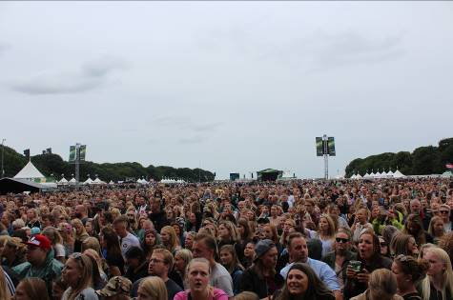 | 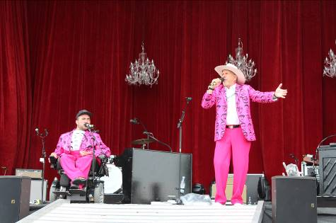 | 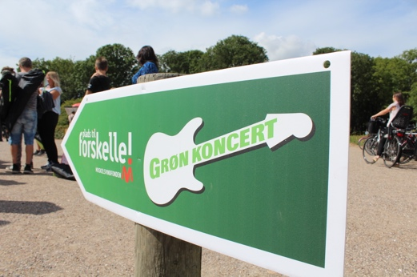
Muskelsvindfonden har siden 1983 arrangeret Grøn Koncert og har i takt med den voksende succes gennem årene opbygget et mere og mere professionelt setup – altid med fokus på sikkerheden. Rygraden i de populære sommerkoncerter, der sidste år fik 165.000 danskere op af sofaerne og ud på grønsværen, udgøres af de omkring 750 frivillige, der kaldes Det Grønne Crew eller ”Kræwet”. 55 lastbiltræk og 17 busser fragter kunstnere, medarbejdere, frivillige og tonsvis af udstyr gennem Danmark, hvor Grøn Koncert over to uger gennemføres i Kolding, Randers, Aarhus, Aalborg, Esbjerg, Odense, Næstved og Valby i København. I 27 år har Jacob Haugaard med skiftende medværter været konferencier ved koncerterne.
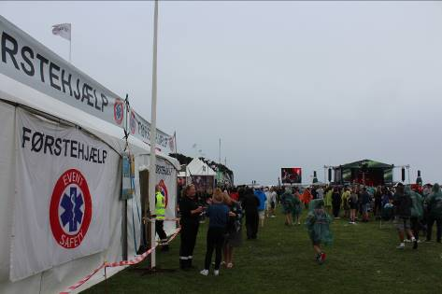 | 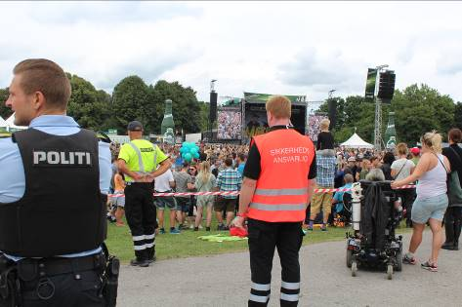 | 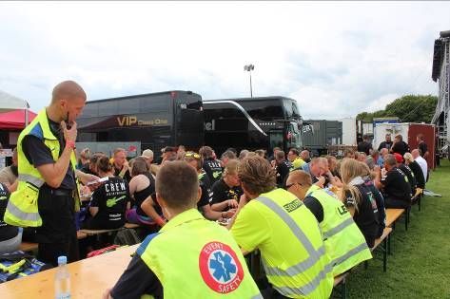
Christian Sejlund (orange vest på det midterste foto) er ansvarlig for sikkerheden på Grøn Koncert. Han er sektionsleder for 40 sikkerhedsfolk samt 20 læger, behandlere og assistenter, der står for sikkerhed, førstehjælp og tryghed for de i alt ca. 165.000 koncertgæster og 750 frivillige, der hvert år bistår med at gennemføre Grøn Koncert. Sikkerhedscrewet er organiseret i Muskelsvindfondens eget sikkerhedsfirma ”Event Safety”, hvor ansatte og frivillige henover året mellem sommerkoncerterne gennemgår talrige kurser og øvelser inden for sikkerhed.
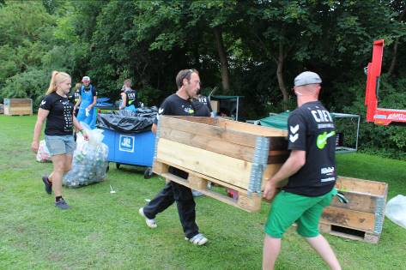 | 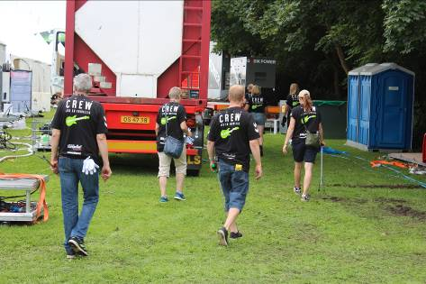 | 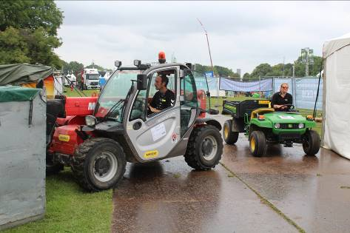
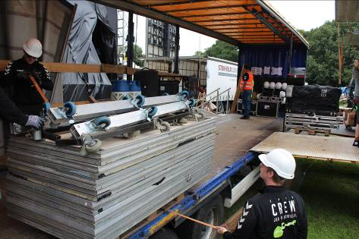 | 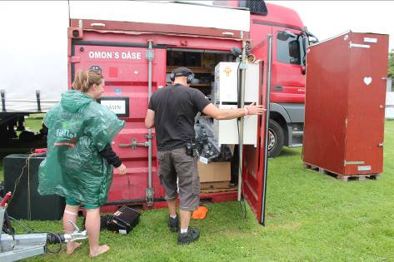 | 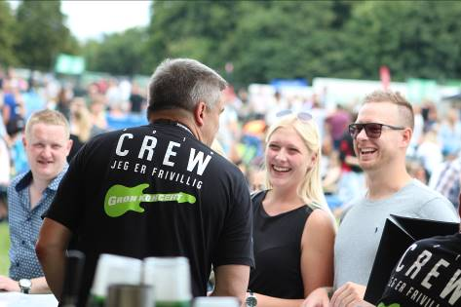
Grøn Koncert er denne sommer blevet afviklet over otte dage i perioden 21.-31. juli, hvor kunsterne og arrangørerne sammen med de flere end 750 frivillige foran og bag ved scenerne gør alt for at give de godt 165.000 koncertgængere en god oplevelse.
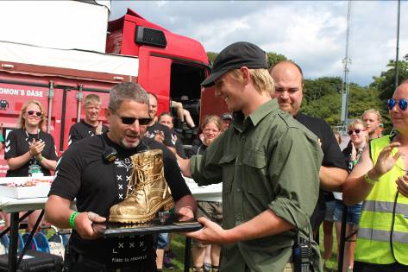 | 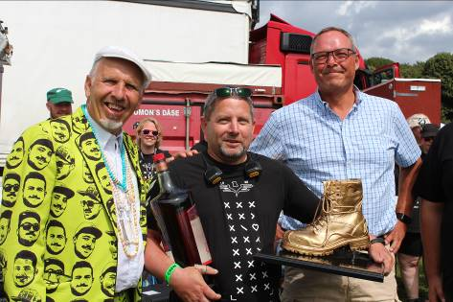 | 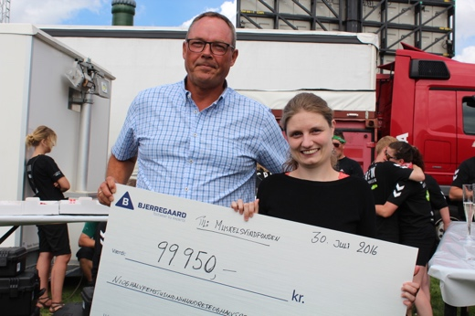
I år overrakte sidste års prismodtager Malthe Fredsgaard ”Den Gyldne Sikkerhedssko” til dette års vinder, Per Vestergaard, der af sine medfrivillige var indstillet som ”Årets Sikkerhedsmakker” for sin indsats med at gøre ekstra meget for sikkerheden under Grøn Koncert. Det er Muskelsvindfondens mangeårige sponsor og samarbejdspartner, Bjerregaard Sikkerhed A/S, der står bag prisen. Virksomheden donerer hvert år sikkerhedssko til alle de frivillige. | Det er knokkelrøve som Per og de 750 andre, der får det her til at ske år efter år. De frivillige fortjener sgu respekt, sagde Jacob Haugaard, der for 27. gang var konferencier på Grøn Koncert, og som oplæste indstillingen til årets prismodtager af ”Den Gyldne Sikkerhedssko”. Det er Muskelsvindfondens mangeårige sponsor og samarbejdspartner, Bjerregaard Sikkerhed A/S, der står bag prisen. Virksomheden donerer hvert år sikkerhedssko til alle de frivillige. | Grøn Koncert er jo et vanvittigt sympatisk projekt, siger adm. direktør Søren Boye fra Bjerregaard Sikkerhed A/S, der er en af Muskelsvindfondens mangeårige sponsorer og virksomheden bagt prisen ”Den Gyldne Sikkerhedssko”. Som et ekstra skulderklap overrakte Søren Boye i år en check på 99.950 til Muskelsvindfondens formand Lisbeth Koed Doktor.

